

**DESARROLLO DE APP MOVILES I**

**GONZALEZ DIAZ ANSELMO ALEXIS**

**Aarón Hernández García**

**ItemNews (Práctica)**

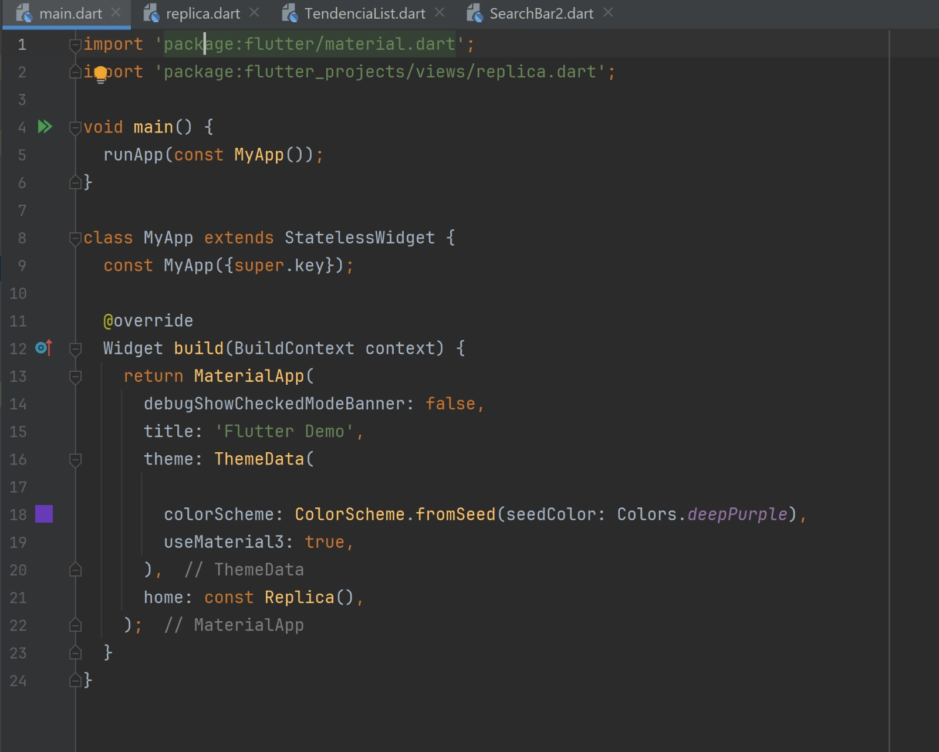**main.dart**

**06/02/2025**

**PÉREZ JUÁR HERNANDEZ GARCIA**

**1.2 APLICACIONES DE LA DISTRIBUCIÓN NORMAL**

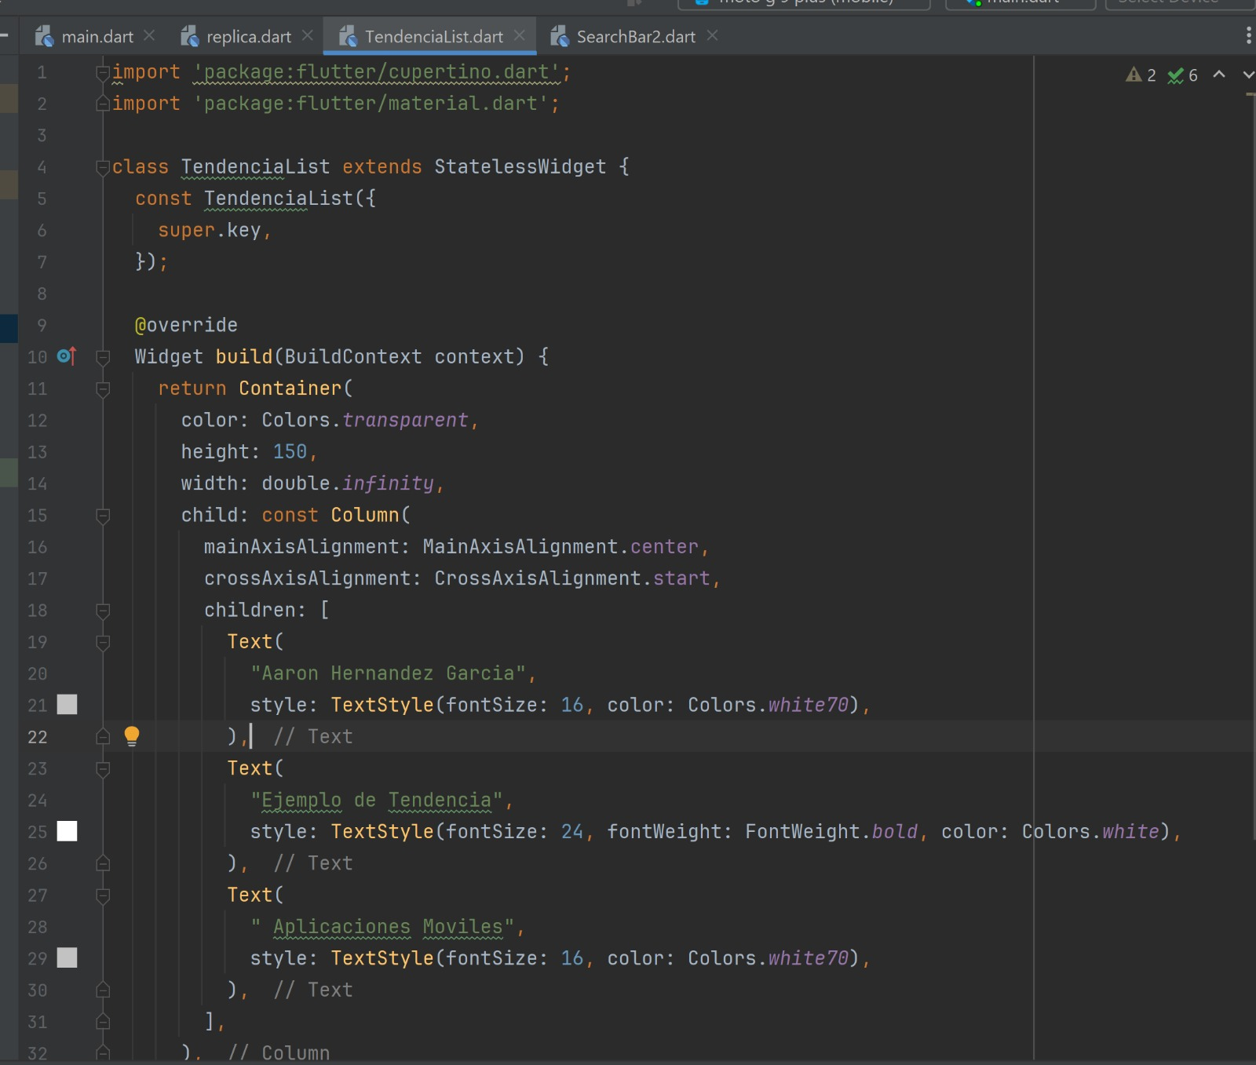**TendenciaList.dart**

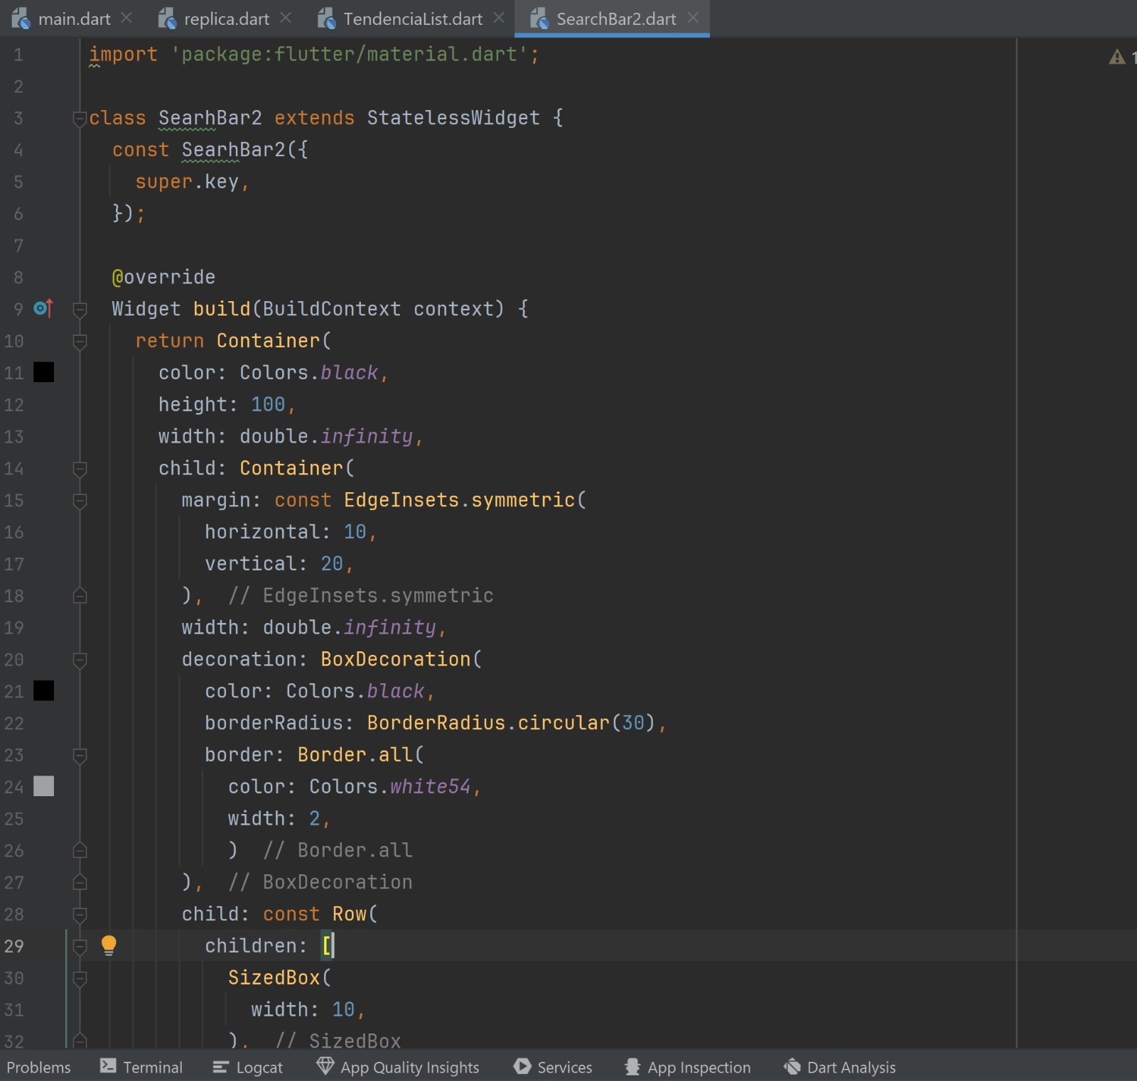**SearchBar2.dart**

**Replica.dart**

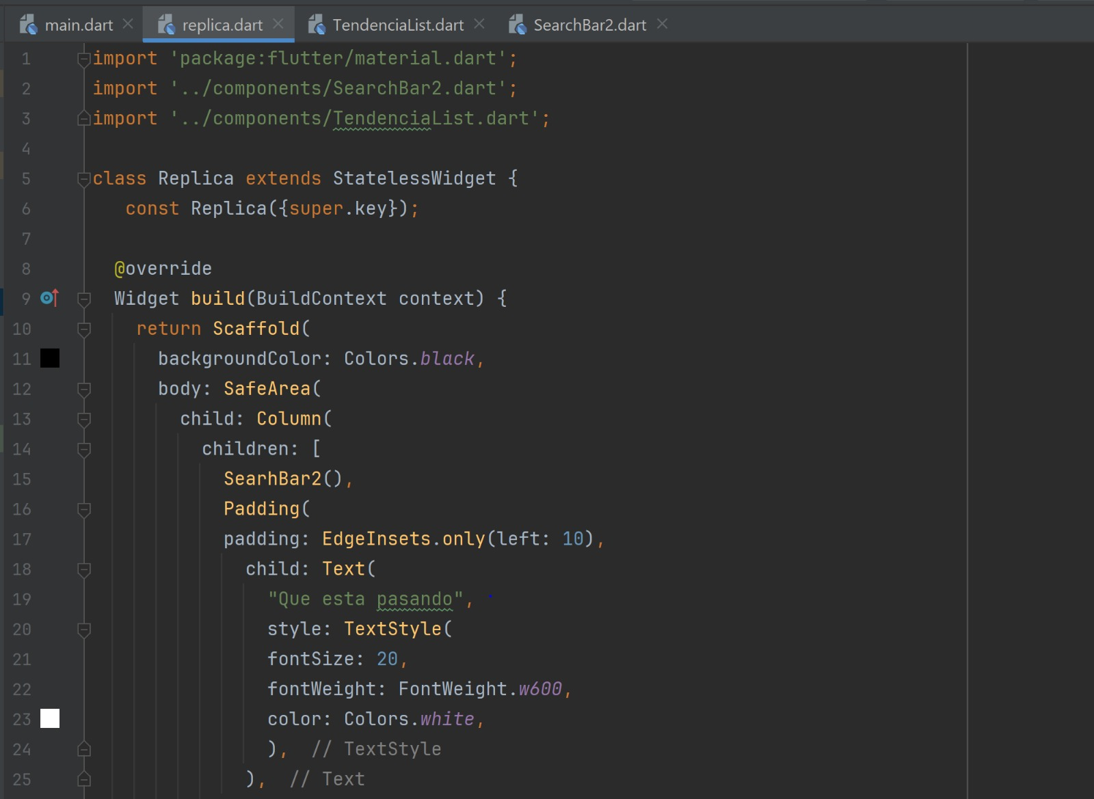

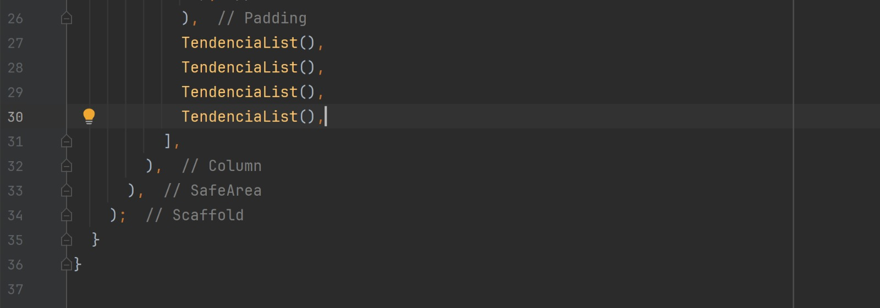

**Emulador (Moto g9)**

